Bài tuyên truyền an toàn giao thông cho trẻ mầm non
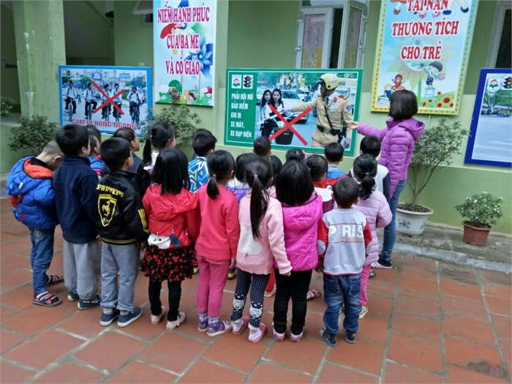
BÀI TUYÊN TRUYỀN VỀ GIÁO DỤC AN TOÀN GIAO THÔNG TRONG TRƯỜNG MẦM NON

Hiện nay, an toàn giao thông là vấn đề nhức nhối của toàn xã hội. Những năm gần đây, số tai nạn giao thông xảy ra ở nước ta ngày càng nhiều. Số người chết vì tai nạn giao thông theo từng giờ, từng ngày đã lên đến mức báo động. Theo thống kê, cứ mỗi năm Việt Nam có tới hàng nghìn vụ tai nạn giao thông, nhiều nhất là xe máy. Vậy chúng ta những người làm cha làm mẹ đã và đang làm gì để góp phần giảm thiểu tai nạn giao thông, tránh để những tai nạn đáng tiếc xảy ra cho gia đình và con em mình.
Để đảm bảo an toàn giao thông cho con em mình khi đi đến trường cũng như khi tham gia giao thông, các bậc phụ huynh cần phối hợp cùng nhà trường trong việc giáo dục các em thực hiện an toàn giao thông tránh những tai nạn đáng tiếc xảy ra:
- Đi đúng phần đường quy định dành cho người đi bộ, phải đi trên vỉa hè, đi sát lề đường đối với đường không có vỉa hè. Khi sang đường phải quan sát kỹ các xe đang đi tới và chỉ qua đường khi bảo đảm an toàn.
- Bố, mẹ đưa con đến trường bằng xe máy: Phải thực hiện đúng luật giao thông dành cho người đi xe máy: Người điều khiển xe và người ngồi sau xe phải đội mũ bảo hiểm có cài quai đúng quy cách. Bố, mẹ nên trang bị cho mình và cho con mình loại mũ bảo hiểm đạt chuẩn để đảm bảo an toàn tính mạng cho mình và con em mình nếu có sự cố xảy ra.
- Khi tham gia giao thông đi đúng làn đường quy định dành cho xe máy, không lấn sang phần đường dành cho ô tô, không nên đi vào phần đường dành cho người đi bộ. Không phóng nhanh, vượt ẩu, đánh võng, luồn lách. Không đi xe máy trong sân trường.
- Khi đi gặp đèn giao thông phải thực hiện đúng luật, đèn xanh báo hiệu được đi, đèn vàng báo hiệu đi chậm và đèn đỏ báo hiệu phải dừng lại, không được đi đường ngược chiều, vượt dải phân cách, đi đúng theo vạch chỉ dẫn.
Trên đây là một số nội dung ATGT gửi tới các bậc cha, mẹ và các cháu. Để đảm bảo tính mạng cho con em mình cũng như người tham gia giao thông. Nhà trường kính đề nghị các bậc phụ huynh thực hiện và phối hợp giáo dục trẻ ý thức chấp hành luật ATGT.

